|  |  |  |
| --- | --- | --- |
|  | **Федеральное государственное бюджетное образовательное**  **учреждение высшего образования**  **«Пензенский государственный университет»**  **(ФГБОУ ВО «Пензенский государственный университет»)**  **Нижнеломовский филиал ФГБОУВО**  **«Пензенский государственный университет»**  **(НлФ ФГБОУ ВО «ПГУ»)** |  |

**Практическая работа №3**

**по дисциплине:** «Разработка программных модулей»

**на тему:** «Размеры формы»

Выполнили:

студент группы 23НФПО

Кириллов А.О.

Веденяпин Д.А.

Мосман А.П.

Принял:

Преподаватель

Хлынцев А.А.

Нижний Ломов, 2025 г.

**Ход работы:**

1. Создали приложение с одной кнопкой и двумя областями ввода. В области ввода пользователь вводит размеры окна формы (ширину и высоту). При нажатии на кнопку размеры соответствующим образом изменяются (рисунок 1-3).

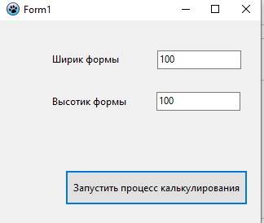

Рисунок 1 – Design

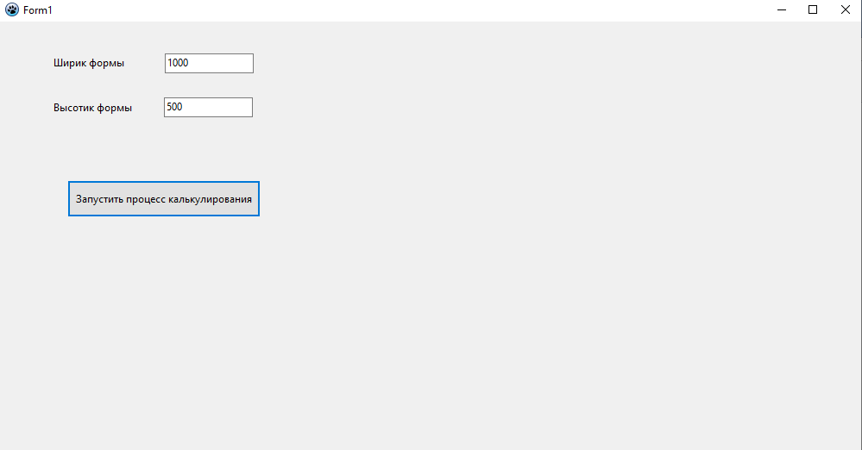

Рисунок 2 – Changed sizes

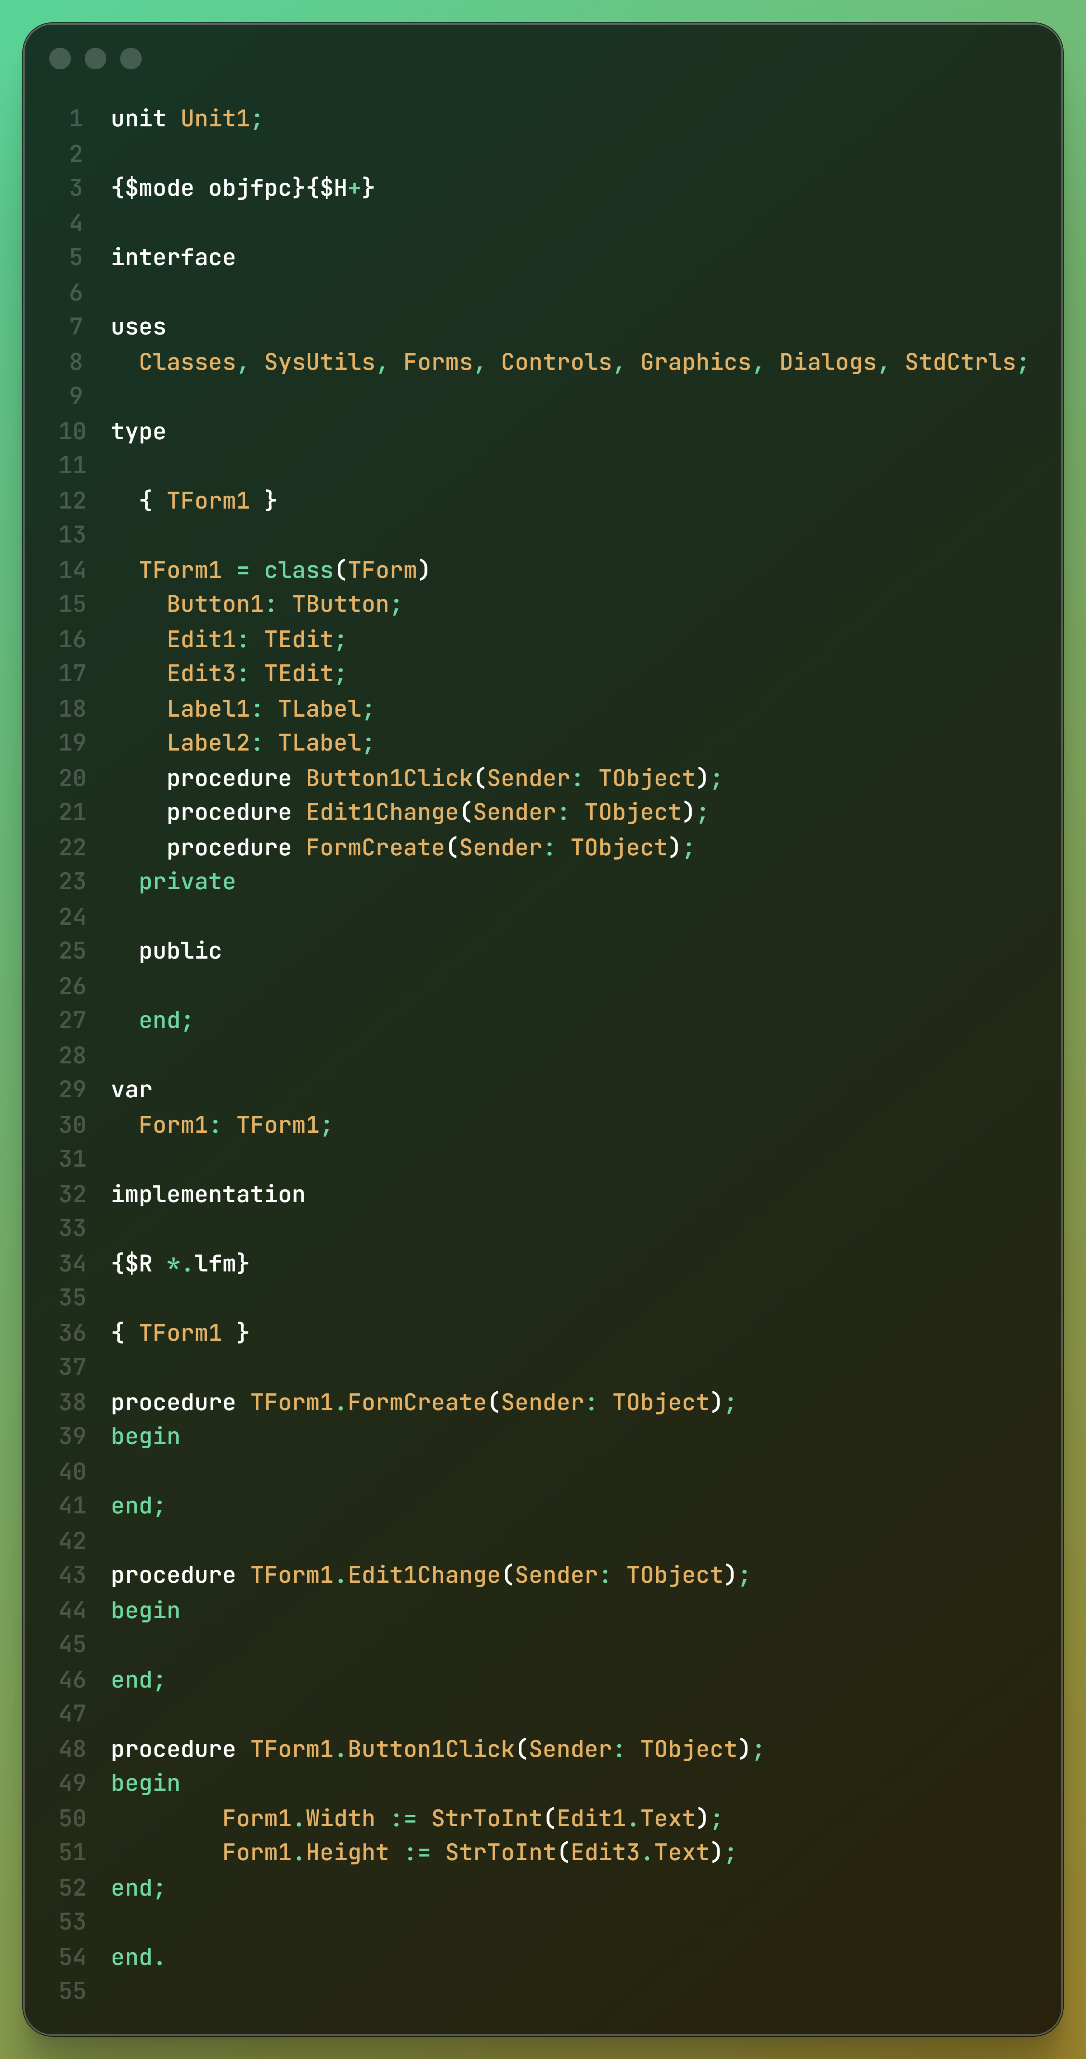

Рисунок 3 - Code

**Вывод:** создали программу для изменения размеров формы с помощью значений, введенных пользователем в EditText.